SmartCheck
Manual do Usuário
Conciliação EBTA · Versão 1.0
12 de maio de 2026

1. Introdução
Este manual orienta o usuário na execução do SmartCheck, ferramenta de automação da conciliação EBTA. O sistema realiza o cruzamento entre o arquivo de pendências do Bradesco e a base interna, classifica cada registro e envia automaticamente os resultados por e-mail.

Nenhum conhecimento técnico é necessário para operar o sistema. Basta seguir os passos descritos neste guia.

2. Antes de Começar
Verifique os itens abaixo antes de abrir o SmartCheck:

Arquivo de pendências | Exportado do Bradesco e salvo na pasta inputs/casos_pendencias/
Base de e-mails | Arquivo Base_emails.xlsx presente em inputs/base_emails/
De-Para | Arquivo De_Para_*.xlsx presente em inputs/
VPN / Rede | Conectado à rede corporativa com acesso ao banco de dados
Microsoft Outlook | Aberto e configurado com acesso ao alias de conciliação

Se qualquer um desses itens não estiver pronto, o sistema pode falhar durante o processamento. Prepare tudo antes de iniciar.

3. Fluxo de Uso Resumido

# | Tela | O que fazer
1 | Seleção de Arquivos | Selecionar o arquivo de pendências e a base de e-mails. Definir se o e-mail será enviado ao final.
2 | Confirmação | Revisar os arquivos selecionados e clicar em Executar conciliação.
3 | Processamento | Aguardar. Acompanhar o progresso pelas etapas, barra e log em tempo real.
4 | Resultado | Verificar os percentuais e acessar os arquivos de saída pelos botões da tela.

4. Tela 1 — Seleção de Arquivos
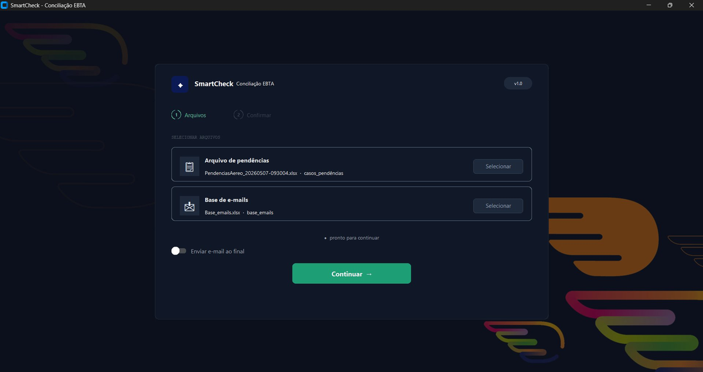
Tela inicial — Seleção de arquivos
Passo 1 Selecionar o arquivo de pendências
Clique no botão Selecionar ao lado de Arquivo de pendências. Navegue até a pasta inputs/casos_pendencias/ e selecione o arquivo exportado do Bradesco (formato .xlsx). O nome do arquivo e a pasta serão exibidos abaixo do campo após a seleção.

O sistema valida automaticamente se o arquivo contém as colunas obrigatórias. Caso o arquivo errado seja selecionado, uma mensagem de erro será exibida antes do processamento iniciar.

Passo 2 Selecionar a base de e-mails
Clique no botão Selecionar ao lado de Base de e-mails. Navegue até inputs/base_emails/ e selecione o arquivo Base_emails.xlsx. O nome confirmado aparecerá abaixo do campo.

Passo 3 Definir o envio de e-mail
O toggle Enviar e-mail ao final controla se os e-mails de notificação serão disparados ao término do processamento.

Toggle | Comportamento
Desativado (padrão) | Processa e gera os arquivos, mas não envia e-mails. Ideal para testes ou reprocessamentos internos.
Ativado | Ao finalizar, envia e-mail para a operação com os casos pendentes. Se houver casos com prazo crítico (≤ 1 dia), envia alerta adicional para a diretoria e Gestão RM.

Passo 4 Avançar
Quando os dois arquivos estiverem selecionados, a mensagem pronto para continuar aparece na tela. Clique em Continuar → para avançar à tela de confirmação.

5. Tela 2 — Confirmação
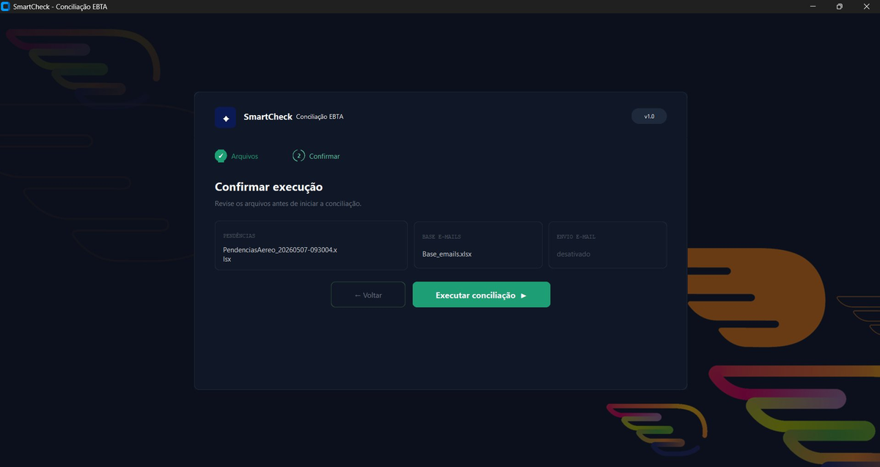
Tela de confirmação — Revisar antes de executar
Esta tela exibe um resumo dos arquivos selecionados e da configuração de e-mail antes de iniciar o processamento. Três campos são apresentados:

Campo | O que mostra
Pendências | Nome do arquivo de pendências selecionado
Base e-mails | Nome do arquivo de base de e-mails selecionado
Envio e-mail | Ativado ou desativado conforme configurado na tela anterior

Se alguma informação estiver incorreta, clique em ← Voltar para retornar à tela de seleção e corrigir.
Se tudo estiver correto, clique em Executar conciliação ► para iniciar o processamento.

Após clicar em Executar conciliação, o processo não pode ser reiniciado com os mesmos arquivos sem reabrir o sistema. Confirme os arquivos antes de prosseguir.

6. Tela 3 — Processamento
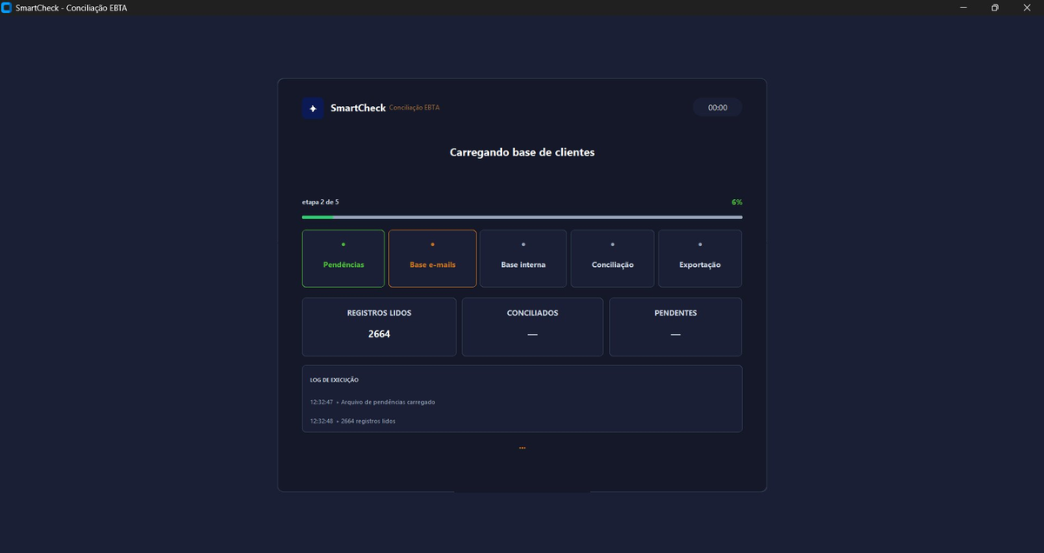
Tela de processamento — Acompanhamento em tempo real
Durante o processamento, a tela exibe quatro áreas de acompanhamento:

Título e cronômetro
O título central descreve a etapa em execução no momento (ex: Carregando base de clientes). O cronômetro no canto superior direito registra o tempo total decorrido desde o início.

Barra de progresso e etapas
A barra verde indica o percentual de conclusão do processo. Abaixo dela, o indicador etapa X de 5 informa em qual das cinco etapas o sistema se encontra:

Etapa | O que está sendo feito
Pendências | Leitura e validação do arquivo de pendências do Bradesco
Base e-mails | Leitura da base de e-mails dos responsáveis
Base interna | Consulta ao banco de dados SQL Server (últimos 3 meses)
Conciliação | Execução do matching por chaves compostas e classificação dos registros
Exportação | Geração dos arquivos de saída e registro nos logs

Cada card de etapa muda de cor conforme o status:
- Verde — etapa concluída
- Amarelo/laranja — etapa em execução no momento
- Cinza — etapa ainda não iniciada

Cards de contagem
Durante o processamento, três indicadores são atualizados progressivamente:

Indicador | Significado
Registros lidos | Total de linhas lidas no arquivo de pendências
Conciliados | Quantidade de registros com match encontrado e status Ok (atualizado após a conciliação)
Pendentes | Quantidade de registros Não Localizado e Ausência de Dados (atualizado após a conciliação)

Log de execução
O painel Log de execução exibe em tempo real as mensagens de cada etapa concluída, com horário registrado. Exemplo:

12:32:47 • Arquivo de pendências carregado
12:32:48 • 2664 registros lidos
12:32:49 • Base de e-mails carregada
12:33:10 • Consulta SQL concluída

Não feche o sistema durante o processamento. Aguarde até a tela de resultado aparecer automaticamente.

7. Tela 4 — Resultado
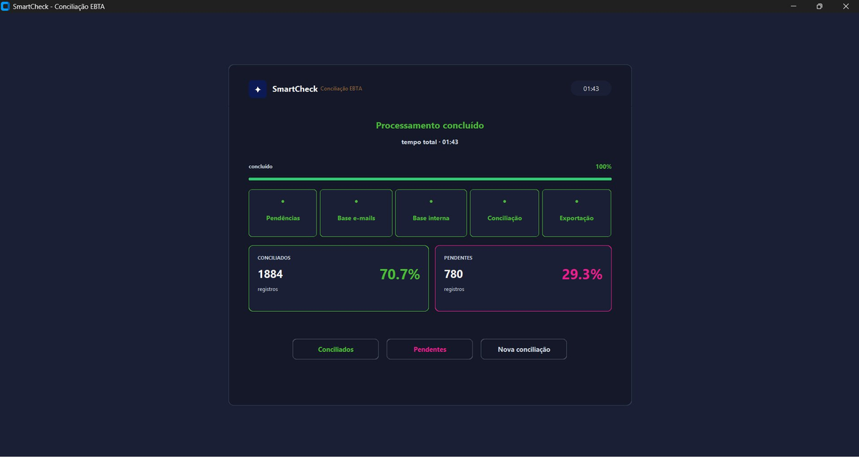
Tela de resultado — Resumo da conciliação
Ao final do processamento, a tela exibe o resumo completo da execução.
Indicadores de resultado
Dois cards apresentam o resultado consolidado:

Card | O que mostra
Conciliados (verde) | Quantidade e percentual de registros com status Ok - prontos para envio ao Bradesco
Pendentes (rosa/pink) | Quantidade e percentual de registros Não Localizado e Ausência de Dados - requerem tratativa da operação

O cronômetro exibe o tempo total de execução (ex: 01:43).

Botões de ação

Botão | O que faz
Conciliados | Abre diretamente a pasta outputs/Corretos/ com o arquivo Conciliados.xlsx
Pendentes | Abre diretamente a pasta outputs/Incorretos/ com o arquivo Pendências_EBTA.xlsx
Nova conciliação | Reinicia o sistema e retorna à Tela 1 para um novo processamento
8. Interpretação dos Arquivos de Saída

Arquivo | Localização | Uso
Conciliados.xlsx | outputs/Corretos/ | Registros prontos para envio ao Bradesco
Pendências_EBTA.xlsx | outputs/Incorretos/ | Registros que precisam de tratativa pela operação
historico_execucao_detalhado.xlsx | logs/ | Histórico de totais por empresa a cada execução
historico_execucao.xlsx | logs/ | Histórico de assertividade por chave de matching

Interpretação dos status no arquivo de pendências

Status | O que significa e o que fazer
Ok | Registro conciliado com sucesso. Nenhuma ação necessária - constará no Conciliados.xlsx.
Não Localizado | Nenhuma correspondência encontrada na base interna. Verificar se a venda foi lançada no sistema ou se os dados do arquivo estão corretos.
Colunas com ausência de dados | Match encontrado, mas um ou mais campos estão vazios na base interna (sinalizados com **********). Revisar e corrigir os campos no Benner.

9. Erros Comuns e Soluções

Mensagem / Situação | O que fazer
Arquivo de pendências inválido | Verifique se selecionou o arquivo correto exportado do Bradesco. O cabeçalho deve conter as colunas obrigatórias sem alteração.
Arquivo de e-mails inválido | Verifique se o arquivo Base_emails.xlsx está na pasta correta e não foi renomeado ou modificado.
Erro de conexão com o banco | Verifique se a VPN está ativa e se as credenciais no arquivo .env estão corretas. Em caso de troca de senha recente, acionar o responsável técnico.
Arquivo de saída está aberto | Feche o arquivo Conciliados.xlsx ou Pendências_EBTA.xlsx que está aberto no Excel antes de executar novamente.
Sistema não abre / trava na abertura | Verificar se o Microsoft Outlook está instalado e aberto. Acionar o responsável técnico se o problema persistir.

Para erros não listados acima ou que persistam após as tentativas indicadas, acionar o responsável técnico com a descrição da mensagem exibida na tela.

SmartCheck · Manual do Usuário v1.0 · Uso interno e confidencial

